
UNIVERSIDAD MARIANO GÁLVEZ
FACULTAD DE INGENIERÍA EN SISTEMAS DE INFORMACIÓN Y CIENCIAS DE LA COMPUTACIÓN
Manual de Usuario — Jefe de Becas
Segunda aprobación de solicitudes de monto alto
Proyecto | EDUVIAGT — Sistema Integral de Gestión de Becas
Tipo de documento | Manual de Usuario
Rol destinatario | Jefe de Becas
Versión | 1.0
Fecha | 2026-10-29
Audiencia | Usuarios finales de la plataforma
Versión 1.0 · 2026-10-29

Tabla de contenidos

(Actualice el campo en Word: clic derecho → Actualizar campo)

Manual del Jefe de Becas (Sprint 8)
Rol: jefe de becas. Correo demo: jefe@demo.gt (contraseña Admin123!).
El rol JEFE_BECAS se creó en Sprint 8 para separar la autoridad de aprobación de solicitudes de alto monto. Puede revisar, aprobar y devolver a revisión, pero la segunda firma nunca puede ser la misma persona que firmó la primera.

1. Acceso y navegación
- Inicia sesión con tu correo y contraseña.
- El menú lateral muestra:
- Solicitudes — panel de solicitudes para segunda aprobación
- Bitácora — registro de tus acciones
- Mi perfil — tus datos personales y preferencias
- El widget de chat Eduvi está disponible en la esquina inferior derecha.

2. Solicitudes pendientes de segunda aprobación
- Abre Solicitudes → Pendientes de segunda aprobación.
- Verás la lista de solicitudes con monto > Q10,000 que requieren tu firma, con:
- Código de solicitud
- Convocatoria y beca
- Monto otorgable
- Primer aprobador (quien firmó primero)
- Fecha de primera aprobación
- Haz clic en una solicitud para ver el detalle completo.

3. Segunda aprobación

Acciones disponibles
Acción | Descripción | Requisito
**Aprobar (segunda)** | Aprueba la solicitud definitivamente | Debe ser otra persona distinta a quien aprobó en primera instancia
**Rechazar** | Rechaza la solicitud | Motivo obligatorio
**Devolver a revisión** | Devuelve la solicitud a `EN_REVISION` | Motivo obligatorio

Reglas importantes
- La segunda firma nunca puede ser la misma persona que firmó la primera.
- Solo ADMIN o JEFE_BECAS pueden firmar en segunda instancia.
- Cada firma queda registrada en SolicitudAprobacion con: nivel, acción, resultado, comentario, IP, fecha.

Flujo de aprobación
flowchart TD
A[Solicitud EVALUADA] --> B{Monto > Q10,000?}
B -->|No| C[APROBADA (primera firma)]
B -->|Sí| D[PENDIENTE_SEGUNDA_APROBACION]
D --> E{Segunda firma}
E -->|Aprobar| F[APROBADA]
E -->|Rechazar| G[RECHAZADA]
E -->|Devolver| H[EN_REVISION]

4. Montos
- Puedes consultar el monto otorgable, el origen del cálculo (REGLA, MONTO_BASE, OVERRIDE) y el responsable.
- Si el monto fue ajustado manualmente (override), el campo montoCalculadoPor registra quién lo hizo.

5. Bitácora
- Toda acción de aprobación/rechazo/devolución queda registrada en la bitácora del sistema (/bitacora).
- Puedes consultar tus propias entradas en la bitácora.

6. Perfil personal
- Accede a Mi perfil desde el menú lateral.
- Actualiza tus datos personales y preferencias de notificaciones/sonido.

7. Páginas legales y accesibilidad
- Privacidad (/privacidad), Términos (/terminos), Cookies (/cookies): enlazadas desde el pie.
- La plataforma cumple WCAG 2.2 AA.

Preguntas frecuentes
¿Puedo aprobar una solicitud que yo mismo aprobé en primera instancia? No. La segunda firma debe ser de una persona distinta.
¿Qué pasa si no hay otro ADMIN o JEFE_BECAS disponible? La solicitud queda en PENDIENTE_SEGUNDA_APROBACION hasta que alguien con autorización la firme.
¿Puedo ver todas las solicitudes o solo las pendientes? Solo las solicitudes en estado PENDIENTE_SEGUNDA_APROBACION que requieren tu firma.

Camino rápido
Login → Solicitudes pendientes → Seleccionar solicitud → Revisar detalle y monto → Aprobar/Rechazar/Devolver → Ver bitácora.

Última actualización: Sprint 8 (2026-10-23)

Guía visual de la plataforma
Las siguientes capturas corresponden a la plataforma EDUVIAGT en funcionamiento. Se indican la pantalla, lo que se observa y la acción esperada del usuario.

Autenticación
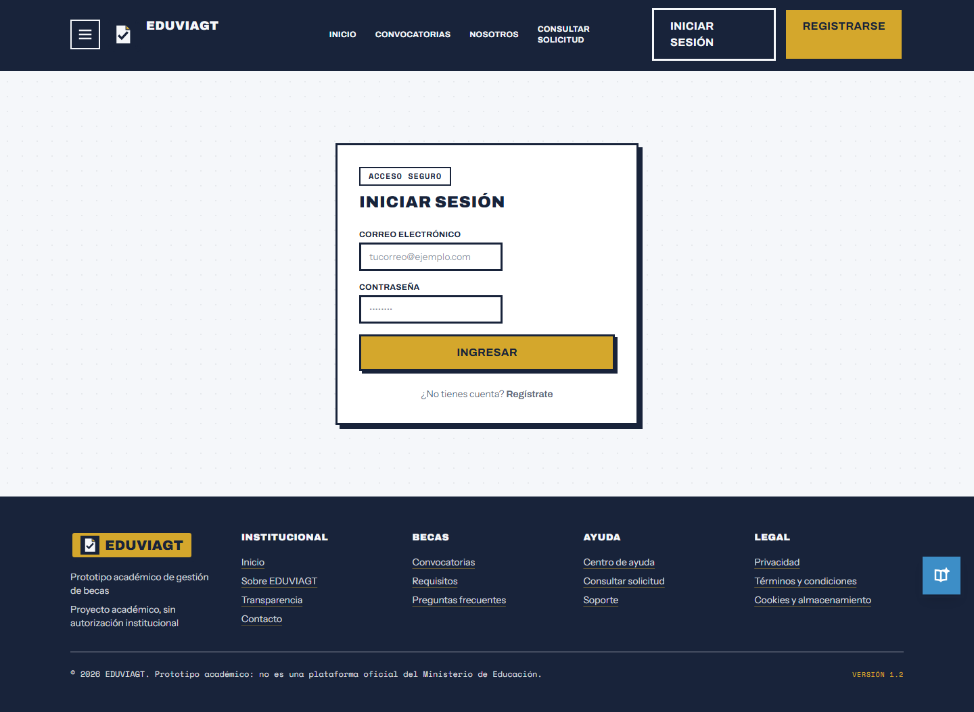
Pantalla de inicio de sesión.

Segunda aprobación
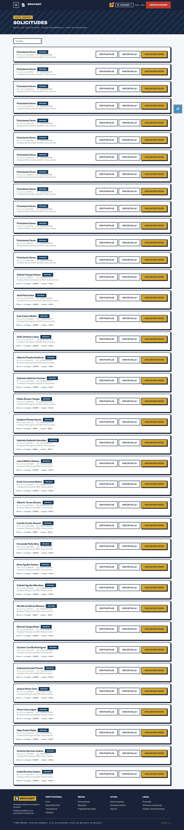
Solicitudes pendientes de segunda aprobación.
Panel del jefe de becas con el workbench de acciones.

